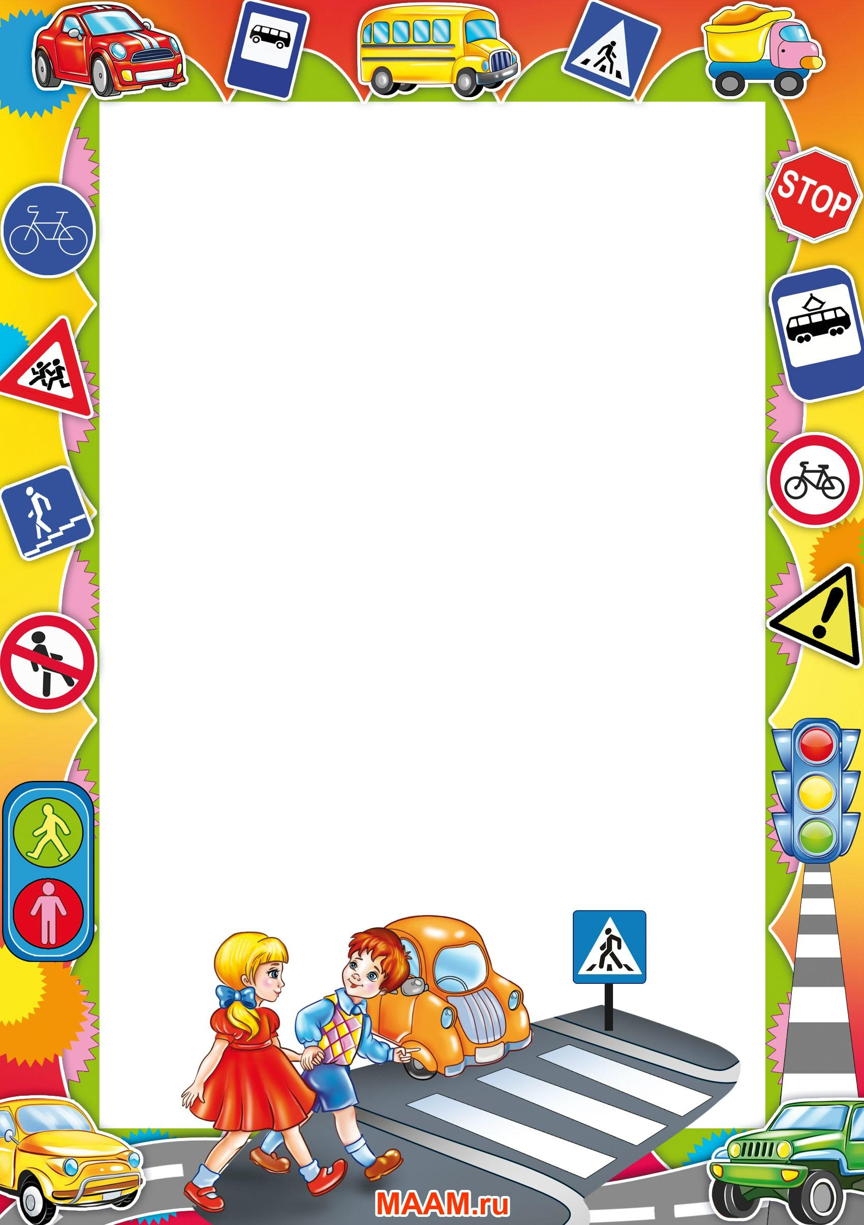
Муниципальное дошкольное образовательное автономное учреждение «ЦРР – детский сад №56 «Надежда» г. Орск

Консультация для педагогов ДОУ «Моделирование образовательных ситуаций при изучении ПДД»

Подготовила: воспитатель
первой категории
МДОАУ №56 «Надежда»
Пак Е.А.

Консультация для педагогов детского сада «Моделирование образовательных ситуаций при изучении ПДД»
В нашем детском саду «Надежда» особое внимание уделяется обучению детей правилам безопасного поведения на улице, так как часто потерпевшими в ДТП являются дети, которые играют вблизи дорог, переходят улицу в неположенных местах. Поэтому главная цель воспитательной работы в ДОУ по обучению детей основам безопасности дорожного движения заключается в формировании у детей необходимых умений и навыков, выработке положительных, устойчивых привычек безопасного поведения на улице.
Эффективным способом обучения навыкам безопасного поведения на улице является метод моделирования образовательных ситуаций, в процессе которых дети учатся основам прогнозирования событий, предвосхищения опасностей, оценке своего поведения и поведения окружающих, формулировании выводов по итогам деятельности.
Данная технология заключается в специальной организации познавательной и мыслительной деятельности дошкольников, приобретении нового поведенческого опыта, в систематизации и анализе дорожно-транспортных ситуаций, в результате которых произошли или могут произойти ДТП.
Форма работы с детьми включает в себя: чтение, обсуждение литературных произведений, игры – драматизации и инсценировки, игры тренинги с дальнейшим обсуждением (анализом) сценария событий; формулирование выводов, выбор новой модели поведения.
Пешеход, а, следовательно, и ребенок, непрерывно сталкивается с ситуациями, сходным с теми, которые он уже встречал раньше и исход которых ему известен благодаря предыдущему опыту. Чем больше сохранится в памяти ребенка таких стандартных ситуаций — ассоциаций, тем большую безопасность он способен себе обеспечить.
Для установления ребенком причинно-следственных связей важно учить его рассказывать то, что он видел на улице, развивать предвидение опасной ситуации, обращать его внимание на опасные места возле дома, дошкольного учреждения, на улице, дороге, на остановке маршрутного транспорта.
Так же важно поддерживать у детей интерес к поиску новых знаний, умение анализировать, ставя перед ними проблемные ситуации. Перенося свои знания в игровую, бытовую деятельность, ребенок свободно принимается за дело, сотрудничает с другими, договаривается. У него повышается адаптивность к изменяющимся условиям жизни.
Использование проблемных ситуаций в ходе работы подчиняется следующим правилам:
- действующими лицами в проблемных ситуациях являются сказочные персонажи и реальные люди;
- проблемные ситуации разыгрываются в инсценировках литературных произведений и в сюжетно-
ролевых играх.
- дошкольники обучаются решению проблемных ситуаций в знакомых местах села, города.
- подбор ситуаций опирается на опыт детей.
Для моделирования образовательных ситуаций в нашей группе совместно с родителями были созданы необходимые условия-изготовлены атрибуты к дидактическим и сюжетно-ролевым играм, макеты, иллюстрации, видеофильмы, презентации с улицами города, села подобрана картотека литературных произведений, проблемных ситуаций на дороге.
Мы с детьми рассматривали, рисовали, раскрашивали серии сюжетных картинок, на которых изображены различные ситуации поведения людей на улицах города. На этих примерах мы проводили анализ ситуаций, обсуждали причины возникновения опасности, искали возможность правильного поведения («Как надо было поступить?»).
Читали литературные произведения: «Как Незнайка катался на автомобиле», «Автомобиль» Н. Носова, «Как неразлучные друзья дорогу переходили» А. Иванова, «Моя улица», «Дядя Степа» С. Михалкова, «Волшебный мяч», «Марта и Чичи идут в парк», «Воробьишка Тишка» Т. Шорыгиной и т.д., где дети анализировали поступки героев, обыгрывали отрывки из сказок.
Во время обсуждения и выработки новой модели поведения я задавала вопросы:
• определяющие эмоциональное состояние героя при встрече с неприятностями: «Что случилось с героем? Что почувствовал герой, когда на него едет машина и т.д.;
• помогающие анализировать ситуацию, стимулирующие развитие причинно – следственных связей: «С кем случилось? Почему так вышло? Что было до того, как? Что может случиться потом?»;
• формирующие новую линию поведения: «Если я поступлю как герой, что со мной случится? Как оценят мой поступок друзья? Какой будет результат?»
• формирующие нравственную оценку поведения героя: «Правильно ли поступил герой? Как вы относитесь к тому, что произошло?».
Мы с детьми подготовительной группы обсуждали сюжеты ролевых игр, инсценировали и учились находить выход в следующих проблемно - обучающих ситуациях:
-Что случится, если не будет дорожных знаков?
(Задача детей: вспомнить значение дорожных знаков)
- Светофор сломался, как безопасно перейти дорогу?
(Задача детей: вспомнить правила перехода через улицу)
- Твой новый красивый мяч выкатился на проезжую часть дороги. Что ты будешь делать?
- На остановке автобуса много людей. Ты боишься, что тебе не достанется места. Как ты поступишь?
- Ты с мамой идешь по улице. На противоположной стороне дороги видишь папу. Что ты будешь делать?
- Ты возле дома играешь со своим любимым щенком. Вдруг он выбегает на дорогу, где ездят машины. Что ты будешь делать?
Ты переходишь дорогу по пешеходному переходу и нечаянно роняешь какой-то предмет.
что ты будешь делать?
- Тебе купили ролики, а тротуар возле дома весь в выбоинах. Друг предлагает покататься по дороге,
пока там нет машин. Как ты поступишь?
- Почему опасно разговаривать при переходе дороги?
- Вы с другом пошли в магазин. Пешеходный переход далеко, и чтобы сократить путь друг полез через ограждение. Как ты поступишь?
Здесь основным методическим приёмом был игровой тренинг. Этот приём даёт возможность каждому ребёнку побывать в ситуациях подобных жизненным, самостоятельно или с помощью сверстников найти решение, выбрать правильный алгоритм поведения.
С целью закрепления и тренировки навыков безопасного поведения на улице была организована экскурсия , где мы с детьми прошли по безопасному маршруту с соблюдением правил поведения пешеходов на дороге, проведена досуговая деятельность «В гостях у Светофора» совместно с родителями и специалистами: инструктором по ФК и музыкальным руководителем.
Общение детей в игровых ситуациях, «проговаривание» правил поведения, имитация действий дают возможность формировать опыт безопасности у детей. Моделирование и проигрывание ситуаций делают понятным смысл запретов и способов действий безопасного поведения. Главное — не усвоение ребенком достаточно сложных для его возраста значений, а общее понимание ценности жизни и здоровья, взаимосвязи образа жизни и здоровья человека. Проживание ребенком смоделированной ситуации позволяет ему научиться самостоятельному поиску быстрого и эффективного решения, выхода из сложной ситуации.

